Отчёта по лабораторной работе №8

Программирование цикла. Обработка аргументов командной строки.

Хохлачева Полина Дмитриевна

Содержание

# 1 Цель работы

Приобретение навыков написания программ с использованием циклов и обработкой аргументов командной строки.

# 2 Выполнение лабораторной работы

Создаём каталог для лабораторной работы

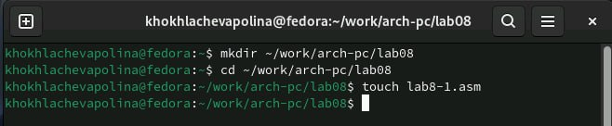

Рис. 1: В каталоге создаём файл

Открываем файл и заполняем его в соответствии с листингом

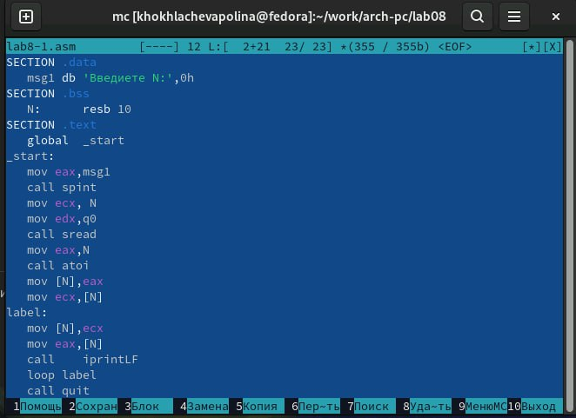

Рис. 2: Заполняем файл

Создаём файл и запускаем его

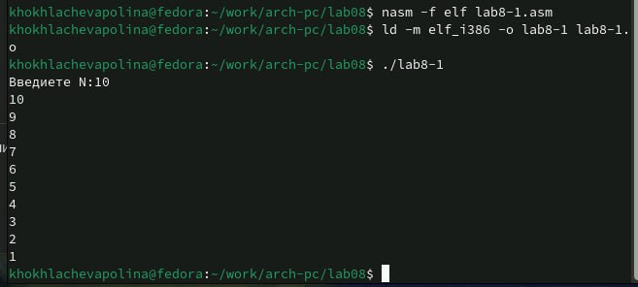

Рис. 3: Запускаем файл и проверяем работу

Открываем файл и редактируем его

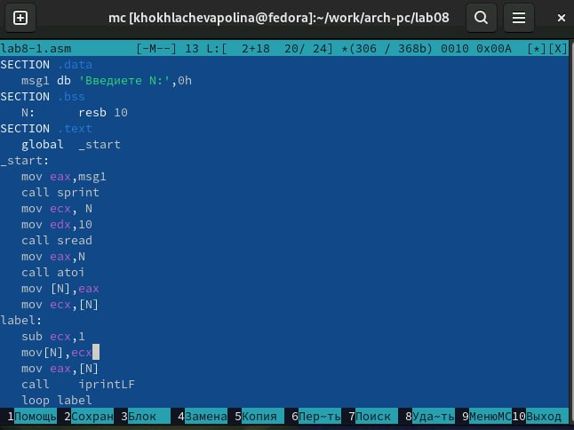

Рис. 4: Изменяем файл

Создаём файл и запускаем его

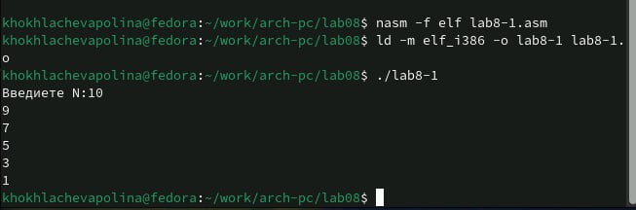

Рис. 5: Смотрим на работу файла

Редактируем файл

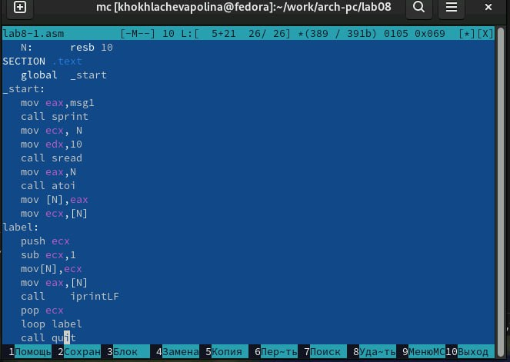

Рис. 6: Изменение файла

Создаём файл и запускаем его

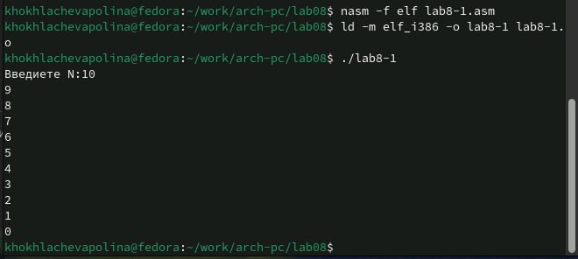

Рис. 7: Проверяем вывод

Создаём новый файл

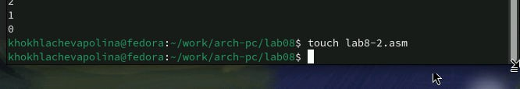

Рис. 8: Создаём командой touch

Открываем файл и заполняем его в соответствии с листингом

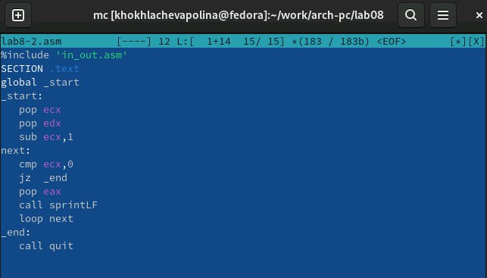

Рис. 9: Заполняем файл

Создаём файл и проверяем его работу

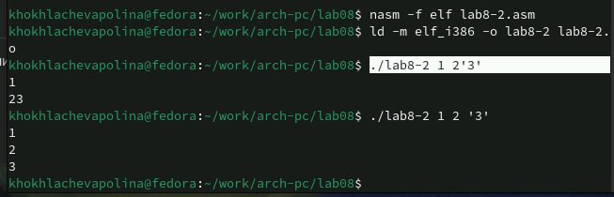

Рис. 10: Смотрим работу программы

Программой было обработано 3 аргумента

Создаём новый файл



Рис. 11: Новый файл

Открываем файл и заполняем в соответсвие с листингом

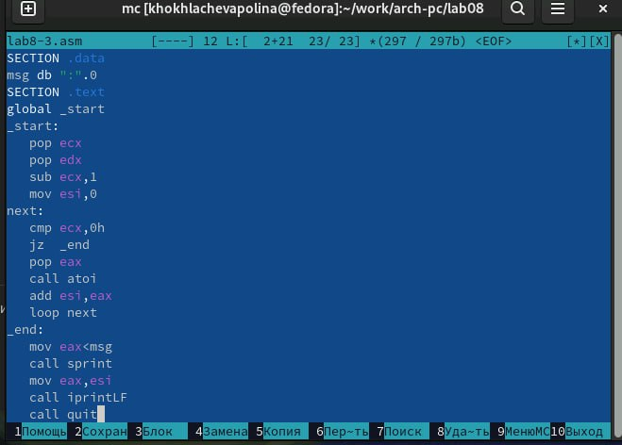

Рис. 12: Заполняем файл

Создаём файл и запускаем его

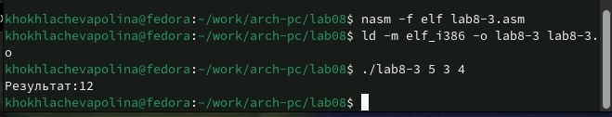

Рис. 13: Смотрим на работу программы

Открываем файл и редактируем его

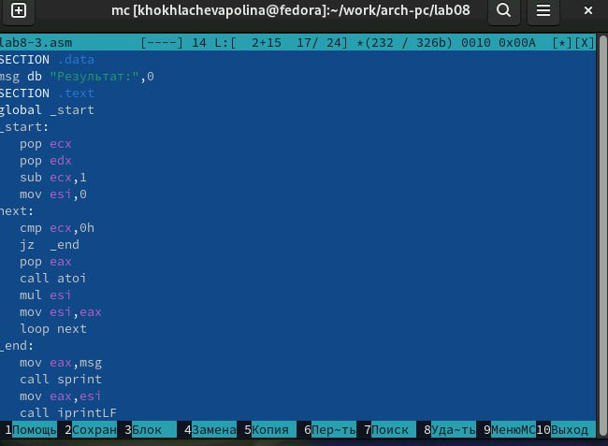

Рис. 14: Изменяем файл

Создаём файл и запускаем файл

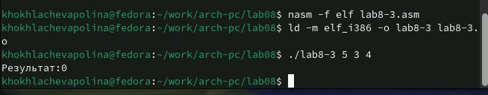

Рис. 15: Проверяем работу

Задание для самостоятельной работы

1. Напишите программу, которая находит сумму значений функции 𝑓(𝑥) для 𝑥 = 𝑥1, 𝑥2, …, 𝑥𝑛, т.е. программа должна выводить значение 𝑓(𝑥1) + 𝑓(𝑥2) + … + 𝑓(𝑥𝑛). Значения 𝑥𝑖 передаются как аргументы. Вид функции 𝑓(𝑥) выбрать из таблицы 8.1 вариантов заданий в соответствии с вариантом, полученным при выполнении лабораторной работы № 7. Создайте исполняемый файл и проверьте его работу на нескольких наборах 𝑥 = 𝑥1, 𝑥2, …, 𝑥𝑛.

7(𝑥 + 1) Создаём новый файл

Создаём файл командой touch

Рис. 16: Создаём файл командой touch

Пишем программу для решения выражения

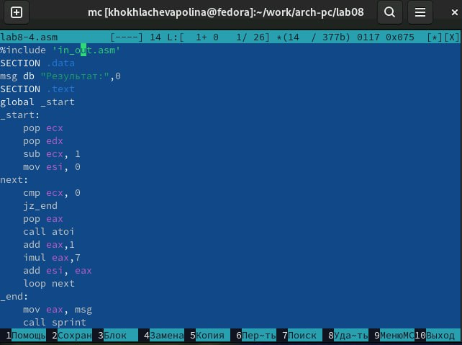

Рис. 17: Создаём файл командой touch

# 3 Выводы

Мы научились решать программы с использованием циклов и обработкой аргументов командной строки